Gonzalo Ricardo Leal Concha 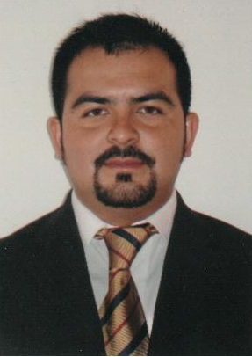
La Primavera #945, Ciudad del Sol, Puente Alto, Santiago de Chile.
Email: gonzaloleal.instalaciones@gmail.com Teléfono Móvil: 76688220

Técnico Electrónico con más de 10 años de experiencia, en los cuales ha desarrollado un amplio conocimiento en el área Audio Visual. Desde un comienzo asumiendo responsabilidades en el área de operaciones, liderando y participando en grupos de trabajo en función de un objetivo, tanto en montaje técnico como desarrollo logístico.
Profesional orientado a resultados, acostumbrado a trabajar bajo presión. Sólidos principios éticos, capacidad de integración, flexibilidad y dinamismo. Facilidad para tomar decisiones. Con iniciativa y capacidad resolutiva. Tenacidad, empuje y ganas de prosperar. Emprendedor, con capacidad de organización y gestión.

EXPERIENCIA LABORAL
2003 Rigg Tecnología Ltda.
Empresa Nacional, dedicada a solución y venta de sistemas audio visuales.
Técnico Electrónico, área Laboratorio y departamento de Instalaciones.
Realización Práctica Profesional, técnico destinado a la reparación, mantención de Proyectores. Como también a la implementación e instalación de salas audio visuales.

2004 / a Noviembre del 2005 Técnico Independiente.
Dedicado a la realización de mantenciones para proyectores, instalaciones audio visuales en general y fabricación de soportes metálicos para equipos audio visuales. Además prestando servicios como técnico part-time, para empresas audio visuales (eventos).

Noviembre 2005 / Diciembre 2009 VideoCorp Ltda.
Empresa Nacional, dedicada a la solución, venta, arriendo de sistemas audio visuales y producción técnica para Eventos.
Técnico Audio Visual, área Operaciones.
Desempeñándose como técnico y Jefe de Grupo, para el área de arriendo de equipos y sistemas audio visuales (Producción Técnica para Eventos). Orientando el montaje y la operación misma de dicha Producción.

2010 / 2011 / 2012 / 2013 Gonzalo Leal, Servicios Audio Visuales.
Dedicado al asesoramiento, venta, arriendo, instalaciones y mantenciones de sistemas y equipos audio visuales, para grandes y pequeñas empresas.
Camarógrafo y miembro fijo del staff técnico de banda musical “Los Jaivas”.
Realización y ejecución de proyectos en cuanto a estructuras metálicas, desde su diseño y fabricación propiamente.

2011 / 2013 Proyecto Empresa Seguridad Privada (RR.HH.)
Socio fundador de Empresa de Recursos Humanos en materia inherente a Seguridad Privada, dependiente del Dpto. de OS10 de Carabineros de Chile. Administrando personal de seguridad para instituciones privadas (colegios, constructoras).

ANTECEDENTES ACADEMICOS

Enseñanza Media completa – Escuela Industrial Las Nieves
Título: Técnico Electrónico.

ANTECEDENTES PERSONALES

Chileno, Soltero, nacido el 19 de Noviembre de 1984, RUT: 15.943.759-0
Licencia de conducir vigente Clase B.

Santiago, Agosto del 2013.

Gonzalo Leal Concha
gonzaloleal.instalaciones@gmail.com
Celular: 76688220

